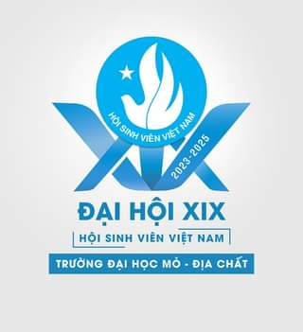

**Ý NGHĨA CỦA BIỂU TRƯNG (LOGO) ĐẠI HỘI ĐẠI BIỂU HỘI SINH VIÊN TRƯỜNG ĐẠI HỌC MỎ - ĐỊA CHẤT LẦN THỨ XIX, NHIỆM KỲ 2023-2025**Biểu trưng (logo) được thiết kế theo hướng tăng tính động, tạo ấn tượng với sự cân bằng, đối xứng và hội tụ ở Huy hiệu Hội Sinh viên Việt Nam. Các chi tiết mỹ thuật tạo dựng bàn tay nâng lấy Huy hiệu Hội, là lời khẳng định của Tuổi trẻ HUMG luôn hướng về tương lai và góp phần thực hiện sứ mạng, tầm nhìn, giá trị cốt lõi và mục tiêu chiến lược của Trường Đại học Mỏ - Địa chất.  
  
Logo được thiết kế với hai tông màu chủ đạo của Hội sinh viên là màu trắng nổi bật trên nền xanh da trời. Màu trắng mang lại cảm nhận về sự thanh khiết, màu xanh là màu của hòa bình, của niềm tin bất diệt. Kết hợp 2 gam màu xanh – trắng trong logo tạo cảm nhận về một thế giới bình yên, nhẹ nhàng. Phần màu xanh có bố cục và đường nét gọn gàng, chắc chắn, đan xen được nét truyền thống và sự mới mẽ, hiện đại.  
  
Tiêu điểm của logo là huy hiệu Hội sinh viên Việt Nam được đặt ở vị trí trên cao, cùng chiều hướng lên, là lẽ sống của tuổi trẻ luôn phấn đấu vì mục tiêu xây dựng và bảo vệ Tổ quốc Việt Nam xã hội chủ nghĩa. Tiếp đến là phần cách điệu từ số XIX với những hình khối tạo nên sự vững chắc với hai chữ X cách điệu vươn về hai phía thể hiện bản lĩnh, trí tuệ, sáng tạo, ý chí vươn lên không ngừng của tổ chức Hội sinh viên Việt Nam Trường Đại học Mỏ - Địa chất trong giai đoạn mới. Chính giữa logo là số I La Mã được cách điệu là sự khẳng định vai trò sẵn sàng tiên phong của tuổi trẻ HUMG trong hội nhập, chuyển đổi số cùng phong trào sinh viên cả nước. Số 2023-2025 là nhiệm kỳ của Đại hội XIX, phông chữ cơ bản, dễ nhìn và phù hợp với nội hàm của sự kiện.